Instrucciones obtener credenciales Mercadopago

- Entrar a: https://www.mercadopago.com.mx/developers/panel
- Hacer login y verificación con OTP (Número que envía por seguridad de la cuenta via SMS, WhatsApp o e-mail) si es requerida.
- En integraciones crear una nueva
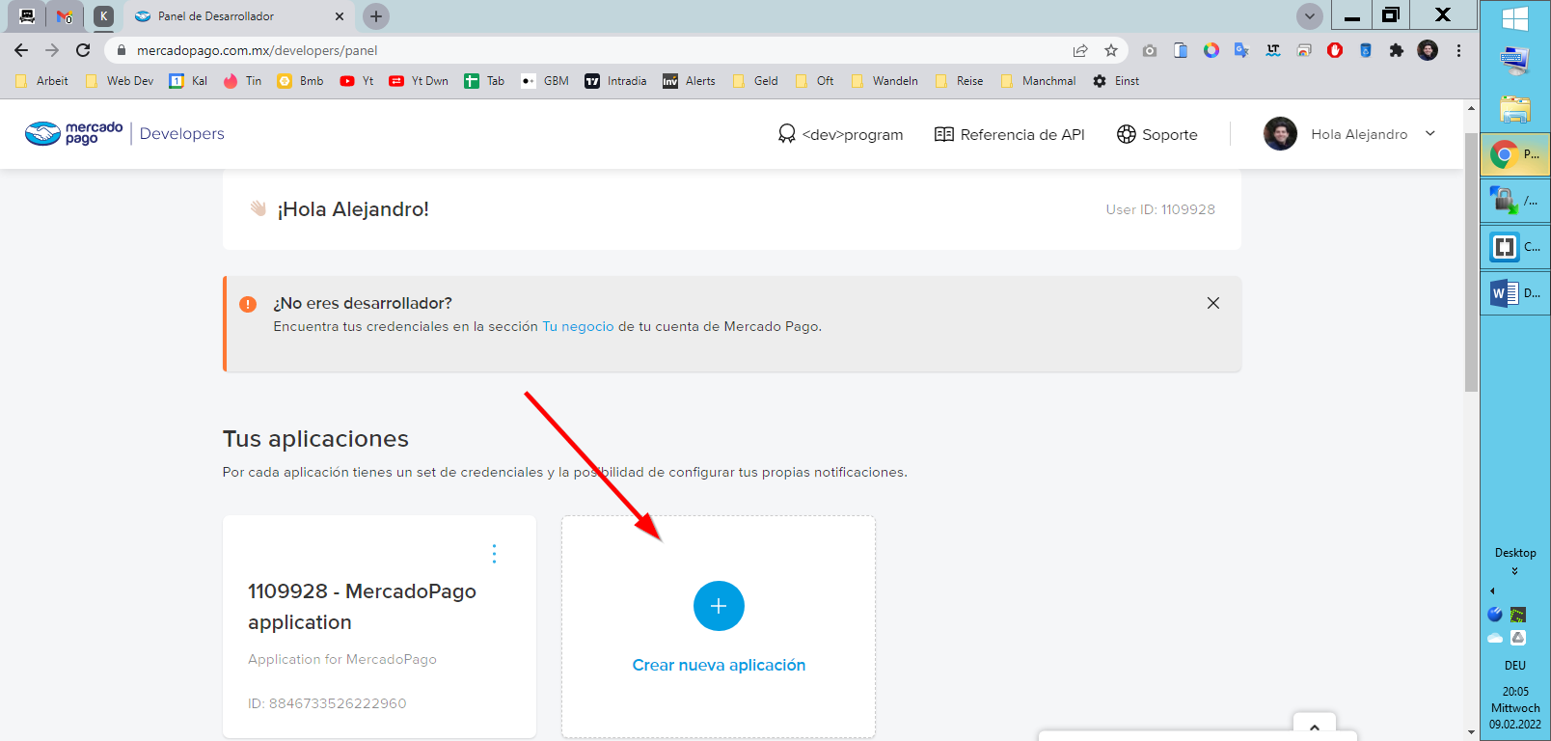
- Darle un nombre, elegir “aún no tengo un producto definido” (es solo estadístico) y marcar la casilla de acepto
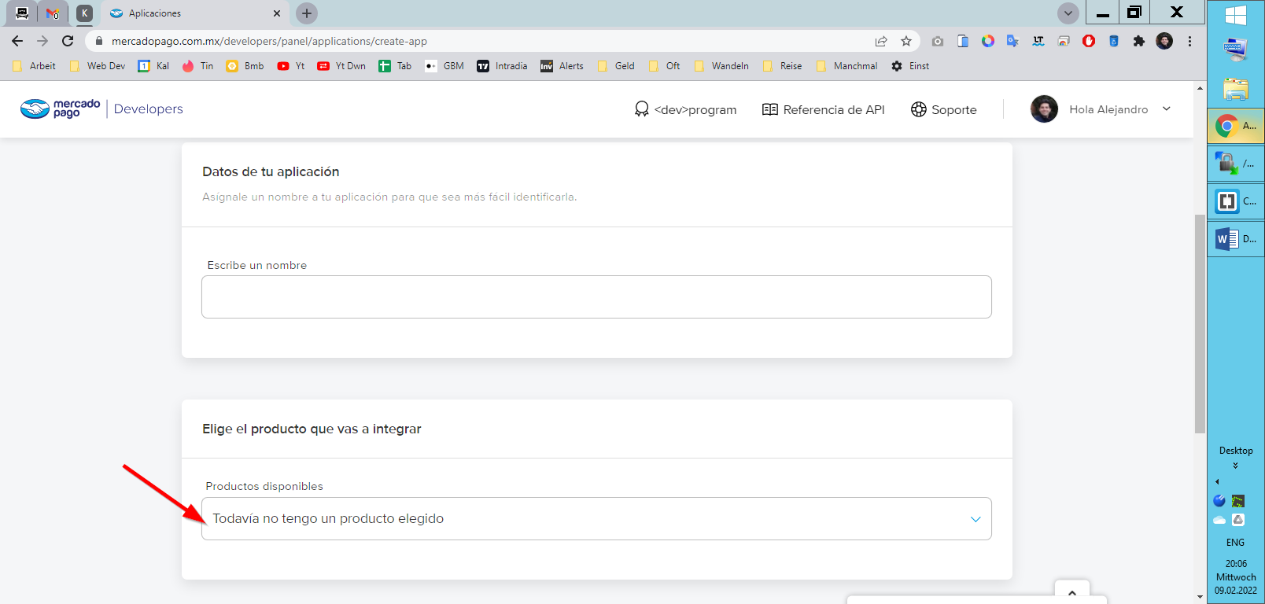

- Dar clic en activar credenciales
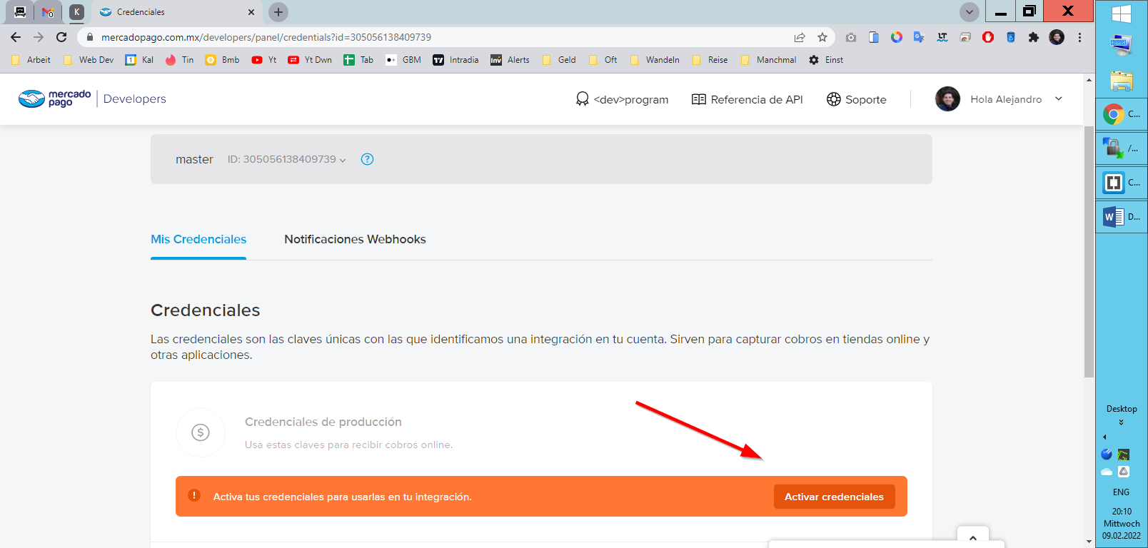
- Llenar el campo estadístico de “industria”, el de sitio web es opcional dejarlo en blanco. Marcar las casillas de autorizar y siguiente.
- Click en ver credenciales:
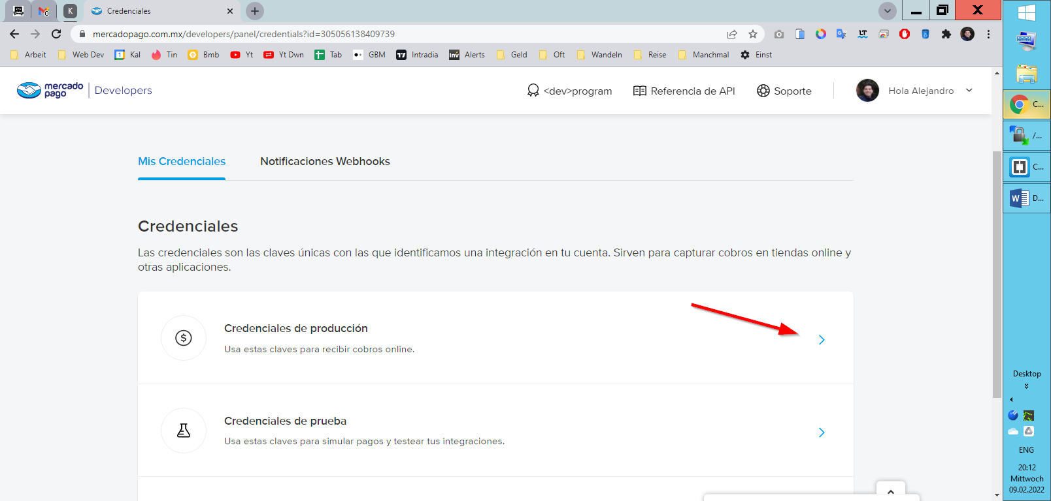

- Copiar y mandar public key y Access token. Ya puede cerrar el navegador.
